# Первый снег, какая радость детям, сколько всего интересного, забавного можно смастерить из снега. Ребята группы «Ромашки» с большим удовольствием идут на прогулку. И рада и счастлива вся детвора. Со снегом играют. Ура! Ура! Любят его детишки. Ведь столько много новых развлечений готовит всем зимушка-зима: и лепка снеговиков, и игра в снежки, и катание с горки на санках, ледянках, даже можно поваляться вдоволь.

# 

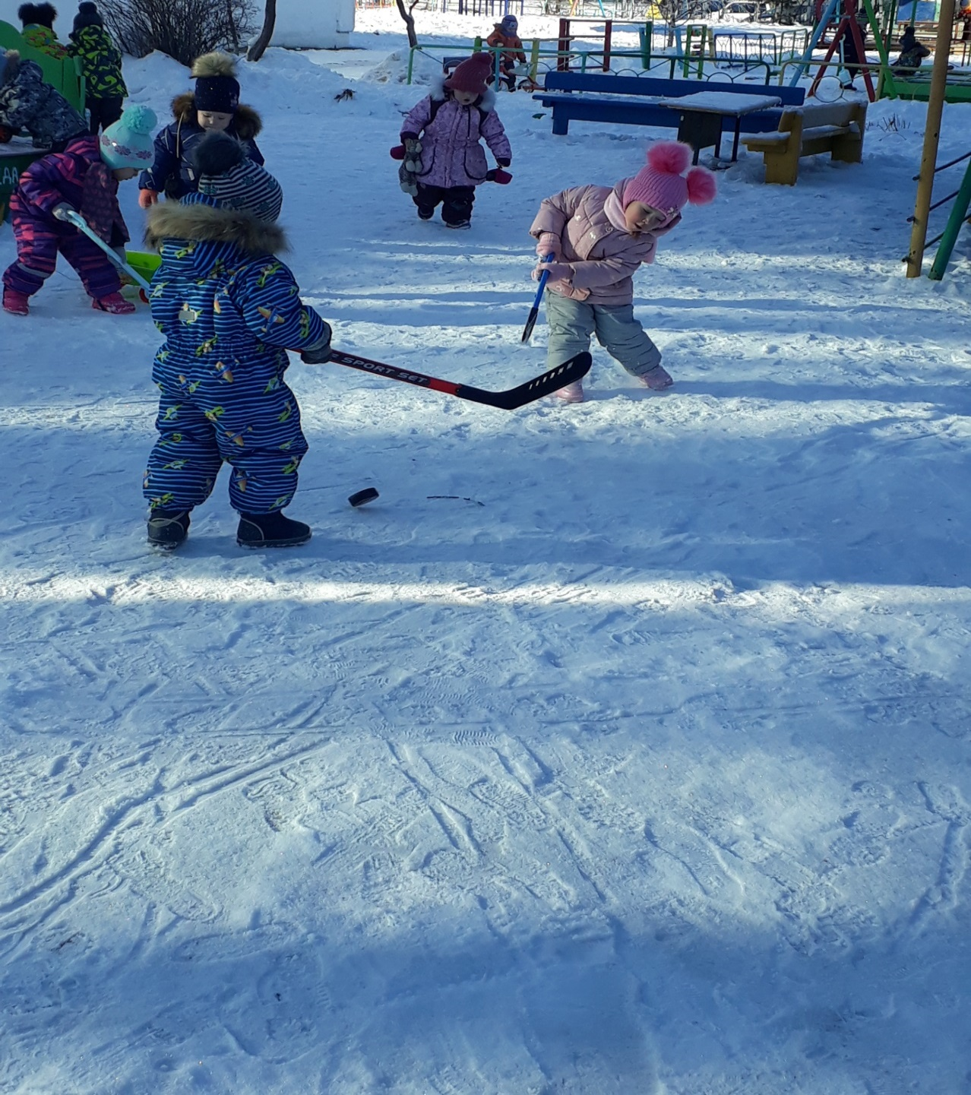

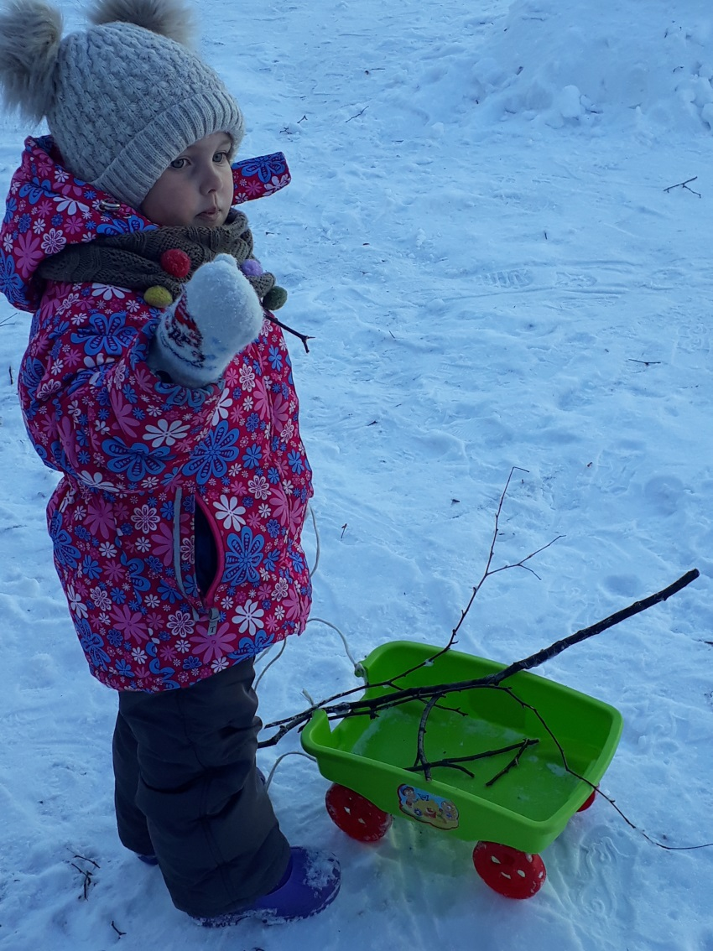

***Подготовила воспитатель младшей гр. № 6: Белозерова М.А***.